TUẦN 14
CHIẾC LƯỢC NGÀ ( Trích)
Nguyễn Quang Sáng
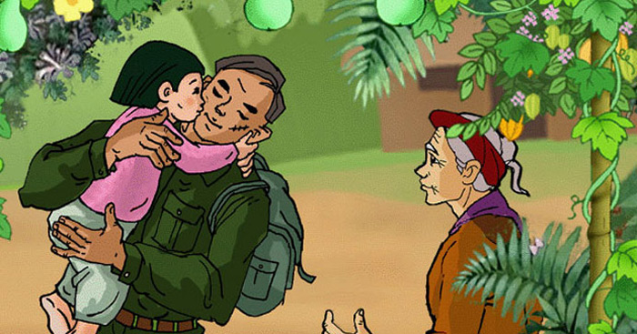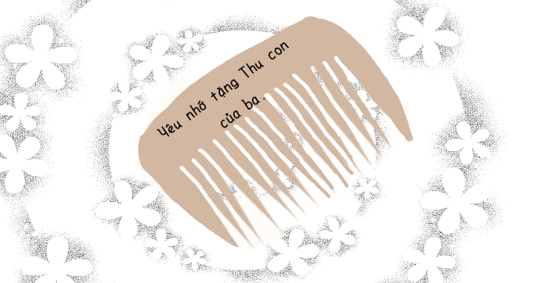
I. Đọc - tìm hiểu chú thích
1/ Tác giả:
- Nguyễn Quang Sáng ( 1932 -2014)
- Ông hầu như chỉ viết về cuộc sống và con người Nam Bộ qua hai cuộc kháng chiến cũng như sau hoà bình.
- Lối viết giản dị, mộc mạc, chân thực nhưng sâu sắc trong khắc họa tâm lý con người, đậm chất Nam Bộ.
2/ Tác phẩm:
a/ Hoàn cảnh sáng tác: Viết năm 1966 khi tác giả hoạt động ở chiến trường Nam Bộ.
b/ Thể loại: Truyện ngắn
c/ Ngôi kể: Ngôi thứ nhất
d/ Bố cục: 2 phần
- Phần 1: Từ đầu … tuột xuống: Diễn biến tâm lí và tình cảm của bé Thu trong lần ông Sáu về thăm nhà.
- Phần 2: Còn lại: Tình cha con sâu nặng của ông Sáu.
II. Đọc – hiểu văn bản
1/ Nhân vật bé Thu
a. Lúc mới gặp cha
Nghe gọi, giật mình, tròn mắt nhìn, ngơ ngác, lạ lùng
- Chớp mắt nhìn … như muốn hỏi …
- Mặt tái đi, vụt chạy và kêu thét lên…
→ Ngỡ ngàng, ngờ vực, lo lắng, hoảng sợ…
b. Những ngày sau đó
Hành động:
- Nói trổng: + vô ăn cơm
+ cơm sôi rồi, chắt nước giùm cái... nhão bây giờ
- Hất cài trứng cá mà ba gắp cho.
- Khi bị ba đánh Thu nhảy xuống xuồng...cố ý khua rổn rảng.
→ Kiên quyết không chấp nhận ông Sáu là Ba
c. Khi chia tay ba
Vẻ mặt sầm lại...
- Hành động: + Kêu thét lên... ôm chặt lấy cổ, hôn tóc, ... hôn cả vết thẹo
+ Hai chân câu chặt lấy ba...
- Sự nghi ngờ được ngoại giải tỏa, cuống quýt, ân hận không muốn ba đi.
=> Thu là một cô bé rất cá tính, tình cảm thật sâu sắc mạnh mẽ nhưng cũng thật dứt khoát, rạch ròi, yêu cha mãnh liệt, sâu sắc.

2/ Nhân vật ông Sáu
a/ Lần đầu tiên gặp con
- ..nhún chân nhảy thót lên,
- ..bước vội vàng với những bước dài...gọi con!
- ...mặt anh sầm lại hai tay buông xuống như bị gãy...”.
→ Vui mừng khôn xiết, khát khao được gặp con.
Hụt hẫng, đau đớn, thất vọng khi con bỏ chạy.
b/ Những ngày nghỉ phép
- “... anh chẳng đi đâu xa,lúc nào cũng vỗ về con...
- .. mong được nghe một tiếng ba của con
- ...khổ tâm đến nỗi không khóc được...
- ... “trong bữa cơm...vung tay đánh con...”.
→ Quan tâm đến con.
Đau đớn tột cùng khi con không nhận cha.
c/ Lúc chia tay
“... chỉ đứng nhìn buồn rầu...
→ Sung sướng, hạnh phúc nghẹn ngào khi được đón nhận tình cảm của con
d. Khi ở căn cứ:
- Ân hận khi đã lỡ đánh con.
- Làm cây lược cho con:
+ Gò lưng, tẩn mẩn khắc từng nét trên chiếc lược.
+ Mài lên tóc cho bóng, mượt.
- Trước khi hy sinh nhờ bác ba trao chiếc lược ngà cho con gái.
→ Yêu thương con vô bờ bến.
III. TỔNG KẾT: Ghi nhớ: SGK/202

PHIẾU HỌC TẬP
Hãy viết đoạn văn kể lại cuộc gặp gỡ của cha con ông Sáu qua lời kể của nhân vật Thu.
GỢI Ý
+ Ngôi kể: thứ nhất.
+ Người kể chuyện: bé Thu kể về cuộc gặp gỡ của 2 cha con mình.
+ Đưa yếu tố m/tả vào chi tiết: tả cảnh th/ nhiên khi cha về thăm nhà; tả t/ trạng mình khi gặp cha và lúc không nhận cha; tả biến đổi tâm lí người cha trong lúc chia tay.
+ Đưa yếu tố b/ cảm vào chi tiết: Thu phản ứng quyết liệt khi cha chăm chút mình, khi nghe bà giảng giải về việc ba bị thương, trước lúc chia tay cha.
+ Đưa yếu tố nghị luận: Lời giảng giải của bà, lời của bác Ba, ánh mắt của cha, tâm trạng củaThu trước các sự việc mà mình trải qua.

........................................................................................................................................................................................................................................................................................................................................................................................................................................................................................................................................................................................................................................................................................................................................................................................................................

